РОССИЙСКАЯ ФЕДЕРАЦИЯ
ОРЛОВСКАЯ ОБЛАСТЬ

ТРОСНЯНСКИЙ РАЙОН

АДМИНИСТРАЦИЯ МУРАВЛЬСКОГО СЕЛЬСКОГО ПОСЕЛЕНИЯ

303465 с. Муравль тел.28-4-45

ПОСТАНОВЛЕНИЕ

от 20 мая 2013 года № 17
Об определении границ, прилегающих к некоторым организациям и объектам территорий, на которых не допускается розничная продажа алкогольной продукции на территории Муравльского сельского поселения

В соответствии с Федеральными законами от 03.10.2003 г. № 131-ФЗ « Об общих принципах организации местного самоуправления в Российской Федерации, статьи 16 Федерального закона от 22 ноября 1995 года № 171-ФЗ «О государственном регулировании производства и оборота этилового спирта, алкогольной и спиртосодержащей продукции и об ограничении потребления (распития) алкогольной продукции», постановления Правительства Российской Федерации от 27 декабря 2012 года № 1425 «Об определении органами государственной власти субъектов Российской Федерации мест массового скопления граждан и мест нахождения источников повышенной опасности, в которых не допускается розничная продажа алкогольной продукции, а также определении органами местного самоуправления границ, прилегающих к некоторым организациям и объектам территорий, на которых не допускается розничная продажа алкогольной продукции», постановлением Правительства Орловской области от 25 декабря 2012 года № 492 «Об утверждении Перечня единых специально отведенных или приспособленных для коллективного обсуждения общественно значимых вопросов и выражения общественных настроений, а также для массового присутствия граждан для публичного выражения общественного мнения по поводу актуальных проблем преимущественно общественно-политического характера мест на территории Орловской области», постановляет:
1. Определить Перечень организаций и объектов, на прилегающих территориях которых не допускается розничная продажа алкогольной продукции на территории Муравльского сельского поселения, согласно приложению 1.
2. Установить, что к прилегающей территории относится территория, прилегающая к организациям и объектам, указанным в приложении 1, включая обособленную территорию (при наличии таковой), то есть территорию, границы которой обозначены ограждением (объектами искусственного происхождения), прилегающую к зданию (строению, сооружению), в котором расположены указанные организации и (или) объекты, а также территория, определяемая с учетом конкретных особенностей местности и застройки, примыкающую к границам обособленной территории либо непосредственно к зданию (строению, сооружению), в котором расположены указанные организации и (или) объекты (дополнительная территория).
3. Способ расчета расстояния от организаций и объектов, указанных приложении 1 до границ прилегающих территорий определяется по радиусу (кратчайшее расстояние по прямой) от входа для посетителей на обособленную территорию (при наличии таковой) или от входа для посетителей в здание (строение, сооружение) в котором расположены организации и (или) объекты, указанные в приложении1 (при отсутствии обособленной территории). При наличии нескольких входов для посетителей расчет проводится по радиусу от каждого входа с последующим объединением установленных прилегающих территорий.
4. Установить минимальное значение расстояния прилегающих территорий к организациям и (или) объектам, на которых не допускается розничная продажа алкогольной продукции на территории Муравльского сельского поселения:
4.1. От детских организаций до границ прилегающих территорий – не менее 25 метров;
4.2. От образовательных организаций до границ прилегающих территорий – не менее 25 метров;
4.3. От медицинских организаций до границ прилегающих территорий – не менее 25 метров;
4.4. От объектов спорта до границ прилегающих территорий – не менее 25 метров;
4.5. От рынков до границ прилегающих территорий – не менее 25 метров;
4.6. От вокзалов до границ прилегающих территорий – не менее 25 метров;
4.7. От мест массового скопления граждан до границ прилегающих территорий – не менее 25 метров;
4.8. От мест нахождения источников повышенной опасности до границ прилегающих территорий – не менее 100 метров.
4.9 .От объектов военного назначения – до границ прилегающих территорий – не менее 100 метров.
5. Утвердить схемы границ прилегающих территорий к организациям и (или) объектам на которых не допускается розничная продажа алкогольной продукции, согласно приложению 2.
6. Постановление вступает в силу с момента опубликования.
7. Контроль за исполнением настоящего постановления оставляю за собой.
Глава сельского поселения Е. Н. Ковалькова

Приложение 1
к постановлению администрации
Муравльского сельского поселения
от 20 мая 2013 года № 17

Перечень
детских, образовательных, медицинских организаций, объектов спорта,
оптовых и розничных рынков, вокзалов, иных мест массового скопления граждан
и мест нахождения источников повышенной опасности, на прилегающих территориях которых не допускается розничная продажа алкогольной продукции
на территории Муравльского сельского поселения.

N  п/п | Наименование  организации и (или) объекта детских организаций, образовательных организаций, медицинских организаций, объектов спорта, оптовых и розничных рынков, вокзалов, мест массового скопления граждан | Юридический адрес | Место-  расположение | Статус  объекта | Срок, период  размещения  объекта | Минимальное значение расстояния, метр | Максимальное значение расстояния, метр
 | БОУ ТР ОО  « Муравльская СОШ» | 303465, Орловская обл. Троснянский район. с Муравль | 303465, Орловская обл. Троснянский район. с Муравль. | Образовательная организация | Постоянно | 25,0 | 32,5
 | БДОУ ТР ОО Муравльский детский сад  «Сказка» | 303465, Орловская обл. Троснянский район с. Муравль | 303465, Орловская обл. Троснянский район с. Муравль | Детская организация | Постоянно | 25,0 | 32,5
 | МБУК « Социально-культурное объединение Муравльского сельского поселения | 303465, Орловская обл. Троснянский район. с Муравль. | 303465, Орловская обл. Троснянский район, с Муравль. | Культурно - досуговая организация | Постоянно | 25,0 | 32,5
 | Турейский ФАП | 303450, Орловская обл. Троснянский район д.Турейка | 303450, Орловская обл. Троснянский район д.Турейка | Медицинская организация | Постоянно | 25,0 | 32,5
 | Муравльский ФАП | 303465, Орловская обл. Троснянский район. с Муравль. | 303465, Орловская обл. Троснянский район, с Муравль. | Медицинская организация | Постоянно | 25,0 | 32,5

Приложение 2
к постановлению администрации
Муравльского сельского поселения
от 20 мая 2013 года № 17

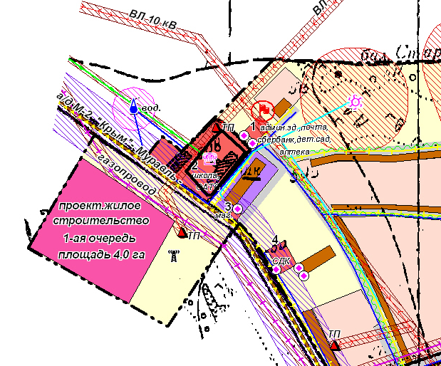

БОУ ТР ОО «Муравльская СОШ»

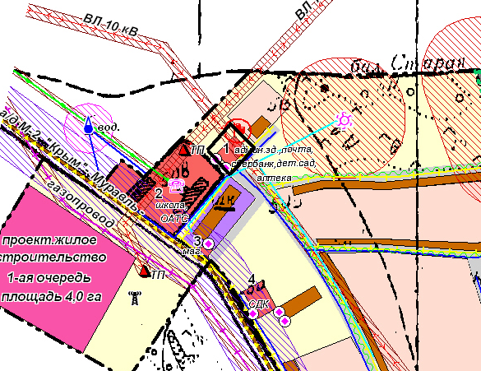

БДОУ ТР ОО Муравльский детский сад «Сказка»

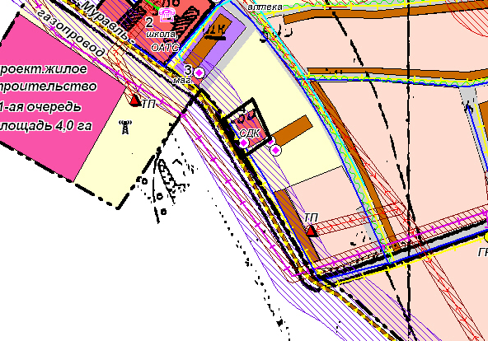

МБУК «Социально-культурное объединение Муравльского сельского поселения»

Муравльский ФАП

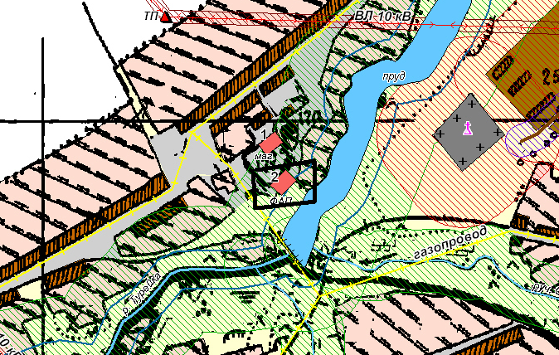

Турейский ФАП

